Prevence a bezpečnost – akce pro děti a dospělé…

SDH Pardubice město se podílelo na této akci.
Pro děti sbor připravil vědomostní hry.
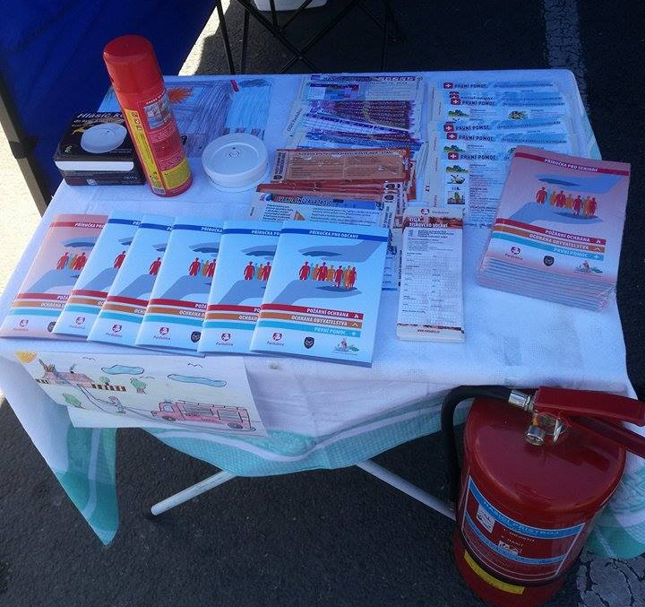
Pro dospělé a seniory koutek prevence, kde se seznámili s hlásiči pro domácnost, jak používat hasící přístroje a hasící spreje. Občané si na závěr pro svoji domácnost odnesli brožuru, popřípadě některou odbornou záložku. Tisk těchto materiálu podpořil finančně magistrát města Pardubice .
Na akci se asi zúčastnilo okolo 1000 občanů.

Globus Pardubice 27.5.2017

